Fiche appartement

11 rue des Prêcheurs 13001 MARSEILLE

# Accès à l'appartement

En entrant prendre l'escalier jusqu'au 2e étage, il y a un appartement par étage.  
La minuterie pour la lumière dans l'escalier se situe à gauche des boîtes aux lettres et à droite de la porte d'entrée dans le sens de la sortie de l'appartement.  
La porte d'entrée de l'appartement est blindée avec une serrure 3 points.

# Résolutions de quelques problèmes

## Les radiateurs ne s'allument pas

Commençons par effectuer quelques vérifications ensemble relativement aux radiateurs de la chambre :

1. Assurez-vous que les radiateurs sont allumés.
2. S'ils sont en marche, éteignez-les et rallumez-les.
3. S'ils sont en position AUTO ou HIVER, utilisez la molette numérotée pour augmenter ou diminuer la température.
4. Si les radiateurs ne s'allument toujours pas, vérifiez le tableau électrique :
5. Vérifiez que tous les disjoncteurs sont en position « marche », vers le haut.
6. Coupez puis remettez le courant avec le disjoncteur principal situé sur le tableau électrique. Pour ce faire, poussez vers le bas puis vers le haut. Ceci devrait relancer les radiateurs.

## Télévision

La télévision est directement reliée à la TNT sans passer par la Box.

Vous avez accès à toutes les chaines de la TNT.

## Connexion internet WiFi

Réseau WiFi : SFR-aab8  
Mot de passe : DGRNU9DP9Q37

En cas d’absence de connexion internet, débranchez le modem de la prise secteur pendant 30 secondes, puis rebranchez-le.

Si cela ne change rien :

1. vérifie que le modem n’est pas en stand-by. Si le bouton WiFi/STBY situé sur le dessus du modem est allumé, cela signifie que votre modem est en stand-by et ne peut pas se connecter à internet. Dans ce cas :

* appuyez sur ce bouton WiFi/STBY pour sortir de veille,
* activez ou désactivez le WiFi en appuyant sur ce bouton 3 secondes.

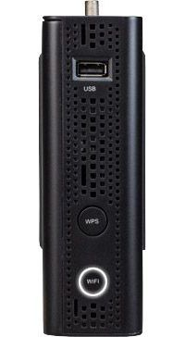 

1. vérifier les branchements entre le modem et le réseau. Si le voyant de synchronisation S clignote sur la façade du modem, alors vous n’êtes pas connecté au réseau. Il faut donc vérifier la connectique :

* **prise murale** : aucun élément extérieur (filtre) ne doit être présent. Si c’est le cas, retirez le filtre.  
    
  3modem-WiFiAC-filtres.png
* **câble coaxial** : il doit être branché entre la prise murale et l'entrée « Câble » du modem.  
  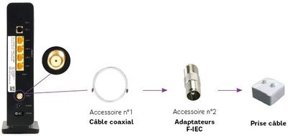

# Consignes complémentaires

## Tableau électrique

L’ensemble des équipements de l’appartement fonctionnent à l’électricité.

Le tableau électrique est situé à l’intérieur de l’appartement en haut à droite de la porte d’entrée.

En cas de coupure d’électricité :

1. Vérifiez que tous les disjoncteurs sont en position « arrêt », vers le bas.
2. Le cas échéant remettez le courant avec le disjoncteur principal situé sur le tableau électrique. Pour ce faire, poussez vers le haut.

## Notices de fonctionnement et de montage

L’ensemble des notices sont situées dans le tiroir du meuble situé dans le salon.

## Avant de quitter le logement à la fin de votre séjour

1. Pensez à vider le réfrigérateur.
2. Bien refermer le congélateur afin d’éviter la formation de glace.
3. Vérifier que tous les appareils sont bien éteints (plaques de cuisson, machine à laver, fou, télévision).
4. Débrancher le four à micro-onde, la bouilloire, la machine à café et les ventilateurs.
5. Eteindre les radiateurs.
6. Fermer les fenêtres.

**Nous vous souhaitons un agréable séjour !!!**